Практическое задание 2. Списки

**Оценка 3:**

1. Создать структуру узла, состоящего из целочисленной data и указателя на следующий узел, например struct node { int data; struct node *next;};
2. Написать функции: по добавлению узла в конец списка, вывод списка на экран
3. Создать список из n элементов, которые нужно вводить с клавиатуры пока не будет введен 0. Вывести на экран список.   
   Пример: “1 2 3 4 5 0” – список из 5 узлов (1,2,3,4,5).

**Оценка 4:**

1. Добавить в структуру узла указатель на еще один узел (не забыть в функции по созданию нового узла этому указателю поставить NULL)
2. Создать 2 список из n элементов и связать с первым списком согласно одному из вариантов ниже. Добавить указатель S на начало списка.
3. Добавить интерфейс с вводом с клавиатуры кнопок WASD или цифр 2,4,6,8 для прохода по списку. Например, начинаем с S, выводим на экран текущее значение, вводим ‘D’ (или ‘6’) – выполняем перемещение вправо по списку на один элемент если это возможно, в противном случае сообщить, что достигли конца списка и предложить вернуться в начало списка в позицию S (начало).

**Оценка 5:**

1. Учесть, что длины нижнего и верхнего списков могут отличаться. Первый список из N элементов, второй из K элементов. Присвоить указателям длинного списка, выходящим за короткий NULL

**Варианты заданий.**

Вариант выбираем согласно своему номеру в списке в журнале % кол-во доступных вариантов, например я 15 в списке, а всего вариантов 10, поэтому я возьму 5 вариант (15%10 = 5). Нужно обратить внимание на порядок элементов в списке: a1, a2 – первые элементы, они могут находиться в конце, а могут в начале списка. Функция добавления элемента в конец будет немного отличаться для обратных списков (An, … , A2, A1)

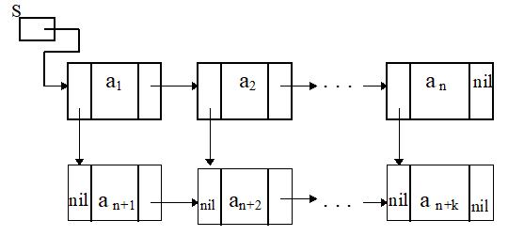Вариант 1.

Вариант 2.

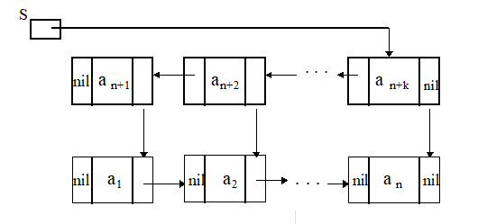

Вариант 3.

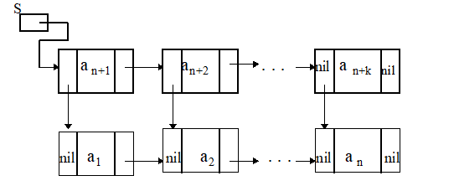

Вариант 4.

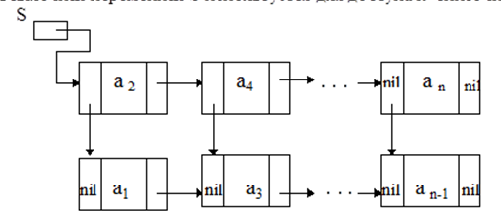

Вариант 5.

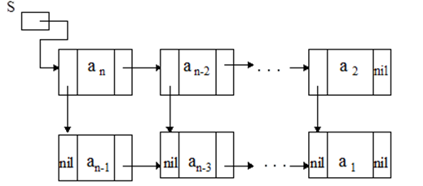

Вариант 6.

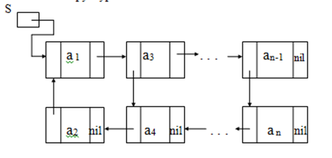

Вариант 7.

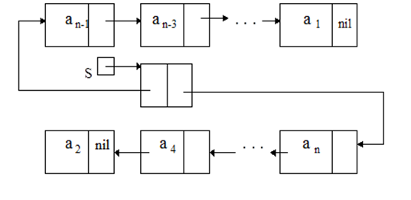

Вариант 8.

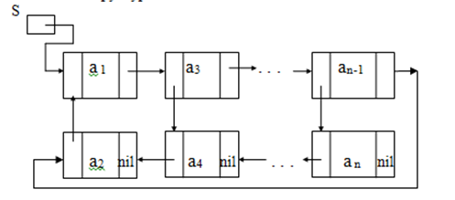

Вариант 9.

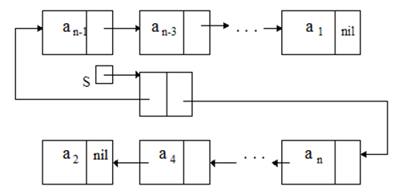

Вариант 10.

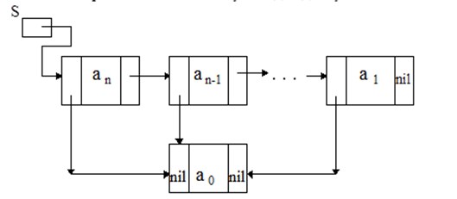

**Под Звездочкой (+ балл):**

